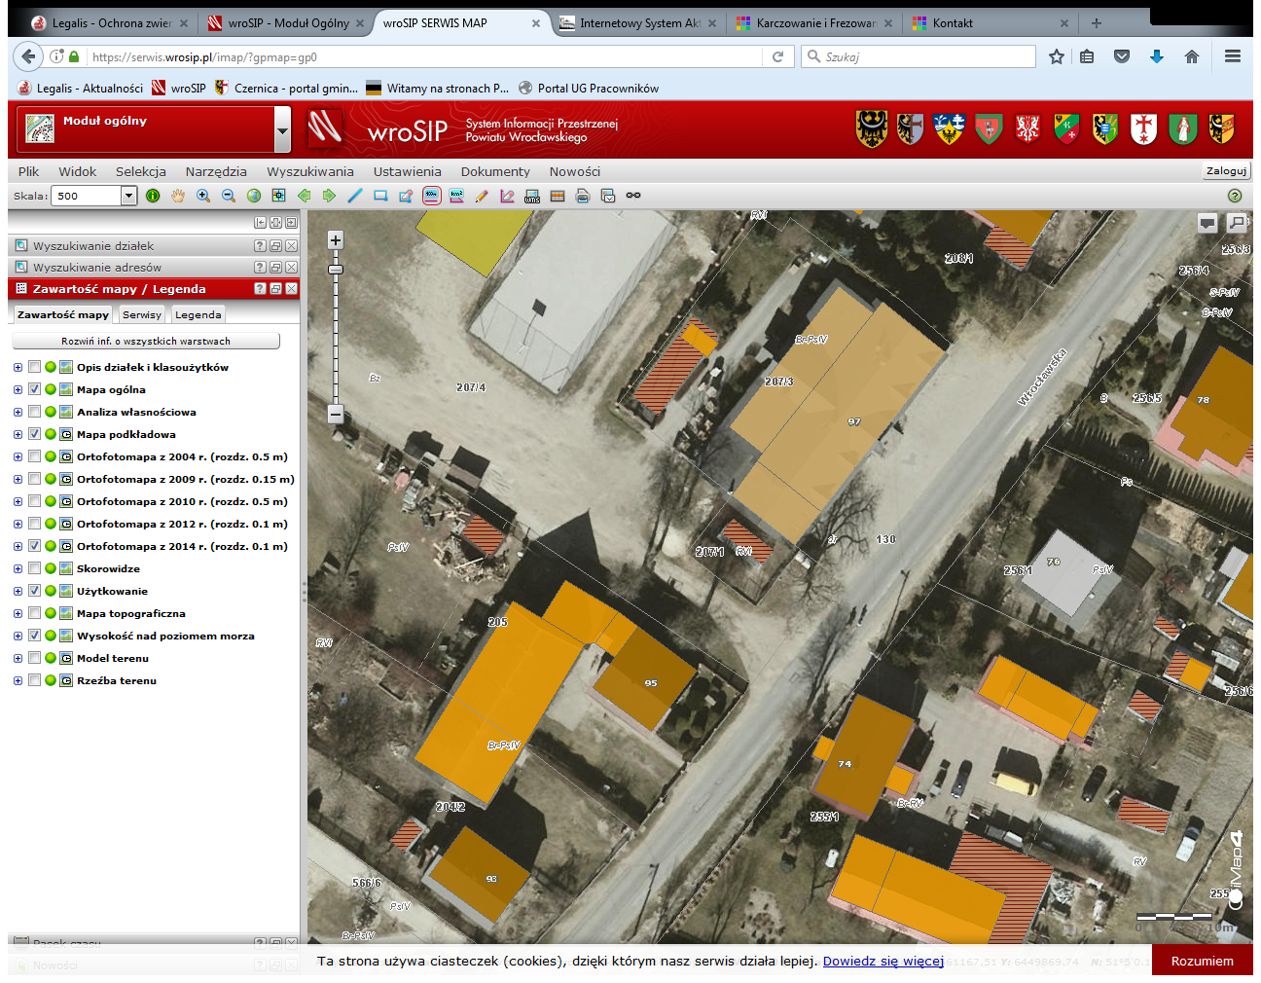
Rysunek 1 Chrząstawa Mała
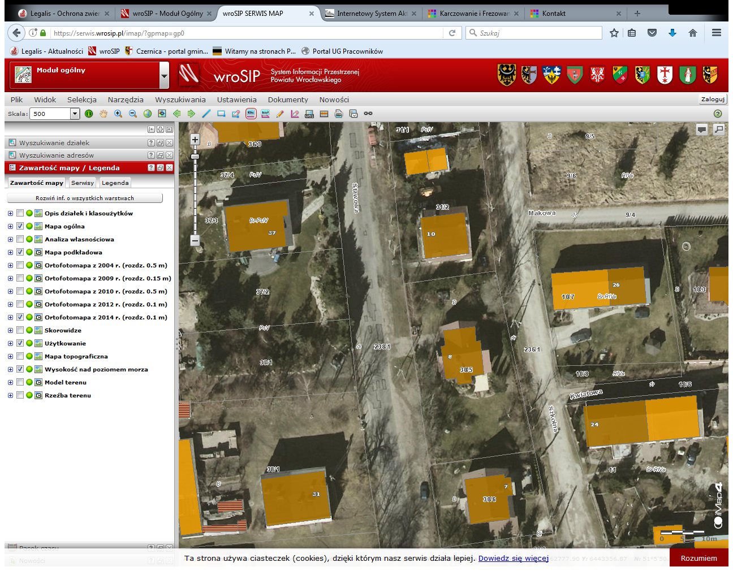
Rysunek 2 Dobrzykowice

